求职意向：
个人简历 Resume

基本资料

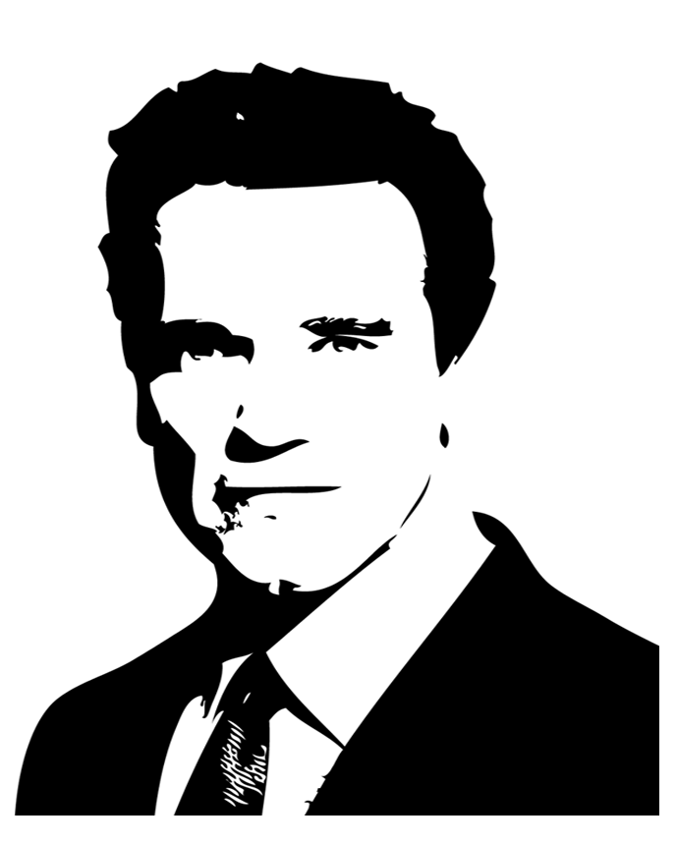

姓名： 专业：
性别： 毕业院校：
学历： 年龄：
电话： 邮箱：

教育背景

20xx.xx - 20xx.xx xx机电职业技术学院 电气自动化（专科）
主修课程：
大一主修《电路基本分析》、《机械制图》、《模拟电子技术》； 大二主修《数字电子技术》、《电力电子技术》、《C程序设计》、《自动控制系统原理与应用》、《单片机接口技术项目教程》、《电机及拖动技术》、《可编程控制器原理及应用》、《自动检测与转换技术》、《供配电技术》、《维修电工》、《变频器原理及应用》等

技能证书

全国高级电工维修证
全国计算机等级考试一级合格证书
能熟练应用计算机进行基本办公操作

个人简历 Resume
工作经历

xxxx.x--xxxx.x Corperate Research Center 实习生 ABB Switzerland

学习DSP嵌入式软件开发(C/C++)；通过Altium Designer进行驱动和控制电路板的PCB设计；进行硬件调试以及光伏逆变器的测试 (6.5KW, 1KVDC -230VAC)

xxxx.x--xxxx.x
Research department 实习生 Schneider Electric

通过Simulink 进行控制交流电机算法的仿真

利用DSP工具箱进行电机驱动原型的软件设计

在现有硬件平台上进行软件和算法验证（4.5kW交流电机，施耐德变频器）

xxxx.x--xxxx.x 技术助理 xxxx机电设备有限公司

在技术部负责SQL Server数据库管理，定期更新数据库，备份数据等;使用T-SQL语言对数据库进行二级编程，例如create（创建）、delete（删除）、update（更新）、alter（改变）数据库或数据表等;负责数据库维护，对数据库中数据的完整性、统一性进行检查、维护、电工基本技能、电力拖动技术实施、电子技能实训、自动控制技术实习、维修电工考证接线与PLC

个人简历 Resume
求职意向：电气自动化

自我评价
我是一个待人真诚、可靠，做事有责任心，条理性强；易与人相处，对工作充满热情,任劳任怨,勤奋好学,敢挑重担，具有很强的团队精神和协调能力的人；
在学期间，我严格要求自己，在加紧大学基本功课的学习和专业课的学习，同时还积极参与各种团体活动中，遇事沉着冷静、能够妥善处理，性格稳重，有很强的责任心。脚踏实地，认真负责，吃苦耐劳，勇于迎接新挑战。诚实正直、稳重乐观，对待工作和学习严谨认真，刻苦耐劳、注重工作效率和团队合作；个性比较好强，偏外向，喜欢节奏比较快的生活，喜欢在一个团结向上的团体工作，少点尔虞我诈；
就算面对未来的工作，我也相信自己能努力去做到自己能做到的最好！我以我的才智、热情和严谨的工作态度赢得贵公司的青睐。请给我一个学习锻炼的机会，我将给你一个无悔的选择。
我热受岗位，工作认真负责，踏实勤奋，能及时完成领导布置的任务，能吃苦耐劳。在职期间未受到过公司的任何处分，工作积极向上。
对社会有了一定的适应能力，事业心和工作责任感强，勤奋，细心，有较强的综合分析能力和学习能力，与人相处融洽。在学校里，我参加了学校组织的的各项专业训练，例如：组装七管收音机，设计制作简易电子表课程设计，电工、数控等培训，并获得了相关证书。在课堂里，我还系统地学习了自动控制原理,过程控制与自动化仪表,感测技术基础,微型计算机控制技术,MCS－51单片机原理及应用实例,自动控制专业英语，电机与电力拖动基础，电力电子技术，微机原理与接口技术，可编程控制器的编程方法与工程应用(PLC)，数子电子技术，模拟电子技术，CAD绘图等课程，具备了一定的专业知识。

